# **CHƯƠNG 4: ĐỊNH LÝ THALÈS**

## **BÀI 15: ĐỊNH LÝ THALÈS TRONG TAM GIÁC**

### **A. TRẮC NGHIỆM**

### **1. NHẬN BIẾT**

**Câu 1:** Viết tỉ số cặp đoạn thẳng có độ dài như sau: AB = 4dm, CD = 20 dm

A. $\frac{AB}{CD}=\frac{1}{4}$

B. $\frac{AB}{CD}=\frac{1}{6}$

C. $\frac{AB}{CD}=\frac{1}{5}$

D. $\frac{AB}{CD}=\frac{1}{7}$

**Câu 2:** Viết tỉ số cặp đoạn thẳng có độ dài như sau: AB = 12cm, CD = 10 cm

A. $\frac{AB}{CD}=\frac{7}{5}$

B. $\frac{AB}{CD}=\frac{4}{5}$

C. $\frac{AB}{CD}=\frac{8}{5}$

D. $\frac{AB}{CD}=\frac{6}{5}$

**Câu 3:** Hãy chọn câu **sai.**Cho hình vẽ với AB < AC:

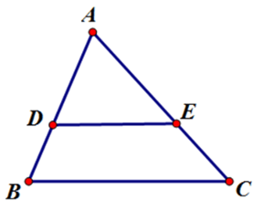

A. $\frac{AD}{AB}=\frac{AE}{AC}⇒DE$// BC

B. $\frac{AD}{BD}=\frac{AE}{EC}⇒DE$// BC

C. $\frac{AD}{BD}=\frac{AC}{EC}⇒DE$// BC

D. $\frac{AD}{DE}=\frac{AE}{ED}⇒DE$// BC

**Câu 4:** Cho hình vẽ. Điều kiện nào sau đây **không**suy ra được DE // BC?

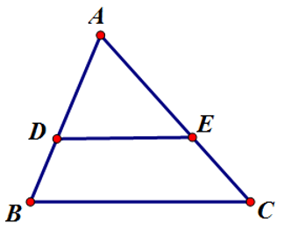

A. $\frac{AD}{DE}=\frac{AE}{AC}$

B. $\frac{AD}{AB}=\frac{AE}{AC}$

C. $\frac{DB}{DA}=\frac{EC}{EA}$

D. $\frac{AB}{DB}=\frac{AC}{EC}$

**Câu 5:** Cho tam giác ABC, điểm D trên cạnh BC sao cho BD = 3/4BC, điểm E trên đoạn AD sao cho AE = 1/3AD. Gọi K là giao điểm của BE với AC. Tỉ số là:

A. $\frac{3}{8}$

B. $\frac{3}{4}$

C. $\frac{1}{2}$

D. $\frac{1}{4}$

**Câu 6:** Cho tứ giác ABCD, lấy bất kỳ E Є BD. Qua E vẽ EF song song với AD (F thuộc AB), vẽ EG song song với DC (G thuộc BC). Chọn khẳng định sai.

A. FG//AC

B. FG//AD

C. $\frac{BE}{ED}=\frac{BG}{GC}$

D. $\frac{BF}{FA}=\frac{BG}{GC}$

**Câu 7:** Cho tứ giác ABCD có O là giao điểm hai đường chéo. Đường thẳng qua A và song song với BC cắt BD ở E. Đường thẳng qua B song song với AD cắt AC ở G. Chọn kết luận **sai**?

A. $\frac{OE}{OB}=\frac{OA}{OC}$

B. $\frac{OB}{OD}=\frac{OG}{OA}$

C. $\frac{EG}{AB}=\frac{OE}{OB}$

D. EG//CD

**Câu 8:** Cho tam giác ABC có AM là đường trung tuyến, N là điểm trên đoạn thẳng AM. Gọi D là giao điểm của CN và AB, E là giao điểm của BN và AC. Chọn khẳng định **đúng nhất**.

A. DE// BC

B. Trắc nghiệm Định lí Ta-lét trong tam giác có đáp án

C. Cả A, B đều đúng

D. Cả A, B đều sai

**Câu 9:** Cho tam giác ABC, điểm I nằm trong tam giác. Các tia AI, BI, CI cắt các cạnh BC, AC, AB theo thứ tự ở D, E, F. Tổng $\frac{AF}{FB}+\frac{AE}{EC}$  bằng tỉ số nào dưới đây?

A. $\frac{AI}{AD}$

B. $\frac{AI}{ID}$

C. $\frac{BD}{DC}$

D. $\frac{DC}{DB}$

**Câu 10:** Viết tỉ số cặp đoạn thẳng có độ dài như sau: AB = 15cm, CD = 10 cm

A. $\frac{AB}{CD}=\frac{2}{3}$

B. $\frac{AB}{CD}=\frac{4}{5}$

C. $\frac{AB}{CD}=\frac{6}{5}$

D. $\frac{AB}{CD}=\frac{3}{2}$

### **2. THÔNG HIỂU**

**Câu 1:** Cho hình vẽ, trong đó DE // BC, AD = 12, DB = 18, CE = 30. Độ dài AC bằng:

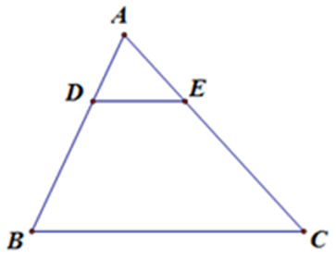

A. 20cm

B. 45cm

C. 50cm

D. $\frac{18}{25}cm$

**Câu 2:** Cho hình vẽ, trong đó DE // BC, AE = 12, DB = 18, CA = 36. Độ dài AB bằng:

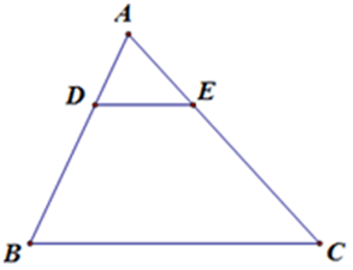

A. 30cm

B. 36cm

C. 25cm

D. 27cm

**Câu 3:** Chọn câu trả lời đúng:

Cho hình thang ABCD (AB // CD), O là giao điểm của AC và BD. Xét các khẳng định sau:

Trắc nghiệm Định lí Ta-lét trong tam giác có đáp án

A. Cả (I) và (II) sai

B. Cả (I) và (II) đúng

C. Chỉ có (II) đúng

D. Chỉ có (I) đúng

**Câu 4:** Chọn câu trả lời đúng:

Cho hình thang ABCD (AB // CD), O là giao điểm của AC và BD. Xét các khẳng định sau:

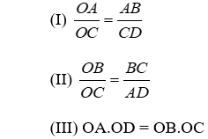

Số khẳng định đúng trong các khẳng định trên là:

A. 2

B. 3

C. 1

D. 0

**Câu 5:** Cho biết M thuộc đoạn thẳng AB thỏa mãn $\frac{AM}{AB}=\frac{3}{8}. Đặt\frac{AM}{AB}=k$ , số k thỏa mãn điều kiện nào dưới đấy?

A. k = $\frac{3}{11}$

B. k > $\frac{3}{11}$

C. k < $\frac{3}{11}$

D. k > $\frac{1}{2}$

**Câu 6:** Cho hình vẽ, trong đó AB // CD và DE = EC. Trong các khẳng định sau, có bao nhiêu khẳng định **đúng?**

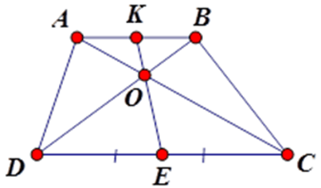

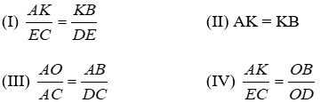

A. 4

B. 3

C. 2

D. 1

**Câu 7:** Cho hình vẽ, trong đó AB // CD và DE = EC. Trong các khẳng định sau, có bao nhiêu khẳng định **đúng?**

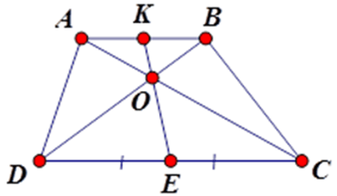

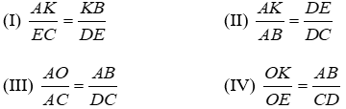

A. 1

B. 3

C. 4

D. 2

**Câu 8:** Cho hình thang ABCD (AB // CD) có BC = 15cm, AD = 12 cm. Điểm E thuộc cạnh AD sao cho AE = 4. Qua E kẻ đường thẳng song song với CD, cắt BC ở F. Tính độ dài BF.

A. 12 cm

B. 10 cm

C. 5 cm

D. 7 cm

**Câu 9:** Cho tam giác ABC. Một đường thẳng song song với BC cắt các cạnh AB và AC theo thứ tự ở D và E. Chọn câu **đúng.**

A. $\frac{AD}{AB}+\frac{CA}{CE}=1$

B. $\frac{AD}{AB}+\frac{CE}{CA}=1$

C. $\frac{AB}{AD}+\frac{CE}{CA}=1$

D. $\frac{CA}{AB}+\frac{CE}{CA}=1$

**Câu 10:** Cho hình thang ABCD (AB // CD). Một đường thẳng song song với AB cắt các cạnh bên AD, BC theo thứ tự ở E, F. Đẳng thức nào sau đây đúng?

A. $\frac{AE}{AD}+\frac{BF}{BC}=1$

B. $\frac{AE}{AD}+\frac{BF}{FC}=1$

C. $\frac{ED}{AD}+\frac{FC}{BC}=1$

D. $\frac{ED}{AD}+\frac{BF}{BC}=1$

### **3. VẬN DỤNG**

**Câu 1:** Cho biết M thuộc đoạn thẳng AB thỏa mãn $\frac{AM}{MB}=\frac{3}{8}$. Tính tỉ số $\frac{AM}{AB}?$

A. $\frac{AM}{AB}=\frac{4}{11}$

B. $\frac{AM}{AB}=\frac{5}{11}$

C. $\frac{AM}{AB}=\frac{3}{11}$

D. $\frac{AM}{AB}=\frac{2}{11}$

**Câu 2:** Chọn câu trả lời **đúng.**Cho hình bên, biết DE // AC, tìm x:

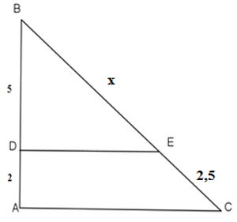

A. x = 8

B. x = 5

C. x = 6,5

D.  x = 6,25

**Câu 3:** Chọn câu trả lời **đúng.**Cho hình bên biết ED ⊥ AB, AC ⊥ AB, tìm x:

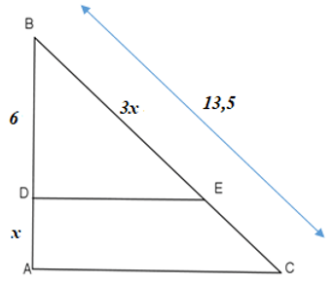

A. x = 4

B. x = 2

C. x = 2,5

D. x = 3

**Câu 4:** Cho tam giác ABC có AB = 9cm, điểm D thuộc cạnh AB sao cho AD = 6cm. Kẻ DE song song với BC (E Є AC), kẻ EF song song với CD (F Є AB). Tính độ dài AF.

A. 4 cm

B. 5 cm

C. 6 cm

D. 7 cm

**Câu 5:** Cho tam giác ABC. Một đường thẳng song song với BC cắt các cạnh AB và AC theo thứ tự tại D và E. Qua E kẻ đường thẳng song song với CD, cắt AB ở F. Biết AB = 16, AF = 9, độ dài AD là:

A. 12cm

B. 13cm

C. 14cm

D. 15cm

**Câu 6:** Tính các độ dài x, y trong hình bên: 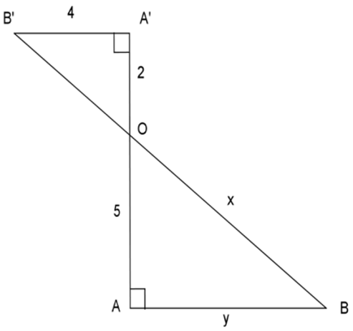

A. $x=2\sqrt{5}$; y = 10

B. $x=5\sqrt{5}$; y = 10

C. $x=10\sqrt{5}$; y = 9

D. $x=6\sqrt{5}$; y = 10

**Câu 7:** Cho hình vẽ:

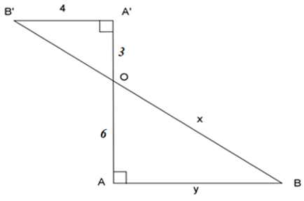

Giá trị biểu thức x – y là:

A. 5

B. 4

C. 2

D. 1

**Câu 8:** Tìm giá trị của x trên hình vẽ.

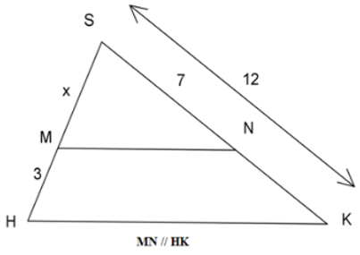

A. x = $\frac{21}{4}$

B. x = 2,5

C. x = $\frac{21}{5}$

D. x = $7$

**Câu 9:** Tìm giá trị của x trên hình vẽ.

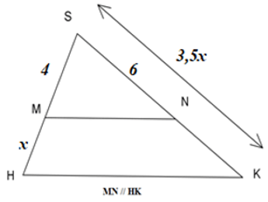

A. x = 2,5

B. x = 3

C. x = 1

D. x = 3,5

**Câu 10:** Cho hình thang ABCD (AB // CD) có BC = 15cm. Điểm E thuộc cạnh AD sao cho $\frac{AE}{AD}=\frac{1}{3}.$ Qua E kẻ đường thẳng song song với CD, cắt BC ở F. Tính độ dài BF.

A. 7 cm

B. 10 cm

C. 15 cm

D. 5 cm

### **4. VẬN DỤNG CAO**

**Câu 1:** Cho hình thang ABCD (AB // CD) có diện tích 36cm2, AB = 4cm, CD = 8cm. Gọi O là giao điểm của hai đường chéo. Tính diện tích tam giác COD.

A. 8cm2

B. 6cm2

C. 16cm2

D. 32cm2

**Câu 2:** Cho hình thang ABCD (AB // CD) có diện tích 48cm2, AB = 4cm, CD = 8cm. Gọi O là giao điểm của hai đường chéo. Tính diện tích tam giác COD.

A. 32 ${ cm}^{2}$

B. 16 ${cm}^{2}$

C. 15 ${ cm}^{2}$

D. $\frac{64}{3} {cm}^{2}$

**Câu 3:** Cho điểm M thuộc đoạn thẳng AB. Vẽ về một phía của AB các tam giác đều AMC và MBD. Gọi E là giao điểm của AD và MC, F là giao điểm của BC và DM. Đặt MA = a, MB = b. Tính ME, MF theo a và b.

A. $ME=\frac{a}{b+a}; MF=\frac{b}{b+a}$

B. $ME=\frac{b}{b+a}; MF=\frac{a}{b+a}$

C. $ME=MF=\frac{a-b}{b+a}$

D. $ME=MF=\frac{ab}{b+a}$

## **B. ĐÁP ÁN**

### **1. NHẬN BIẾT**

|  |  |  |  |  |
| --- | --- | --- | --- | --- |
| **1. C** | **2. D** | **3. D** | **4. A** | **5. A** |
| **6. B** | **7. C** | **8. C** | **9. B** | **10. D** |

### **2. THÔNG HIỂU**

|  |  |  |  |  |
| --- | --- | --- | --- | --- |
| **1. C** | **2. D** | **3. D** | **4. A** | **5. A** |
| **6. B** | **7. C** | **8. C** | **9. B** | **10. D** |

### **3. VẬN DỤNG**

|  |  |  |  |  |
| --- | --- | --- | --- | --- |
| **1. C** | **2. D** | **3. D** | **4. A** | **5. A** |
| **6. B** | **7. C** | **8. C** | **9. B** | **10. D** |

### **4. VẬN DỤNG CAO**

|  |  |  |
| --- | --- | --- |
| **1. C** | **2. D** | **3. D** |